Твои люди, поселок!

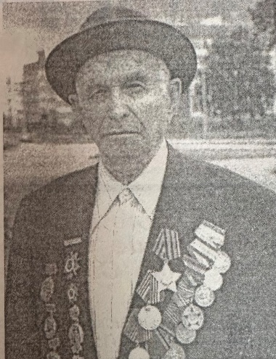
Шахов
Тихон Федорович
16 октября 1941 года – мобилизован в воинскую часть в с. Серебрянка.
1943 год – отправлен на юго-западный фронт, недалеко от города Лисичанск.
После Победы служил в 201-м отдельном мотоинженерном Ордена Александра Невского Неманском батальоне.
Ноябрь 1946 года – демобилизован.
Февраль 1949 года – по вербовке прибыл в п. Синявино.
За участие в Великой Отечественной войне награжден Орденом Славы 3-й степени, Орденом Отечественной войны 1-й степени, имеет все юбилейные награды ко Дню Победы.

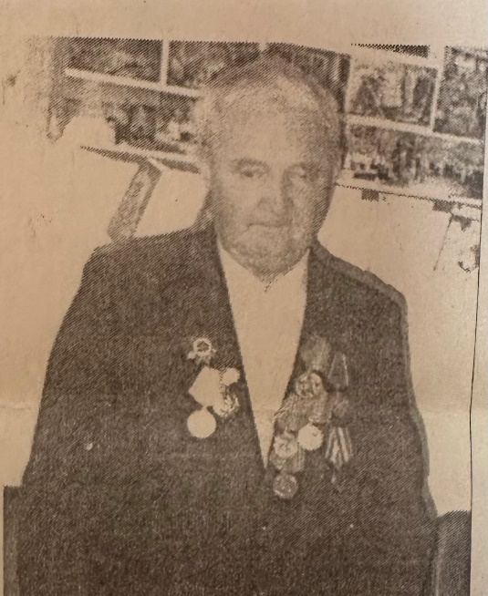
Кавелин
Владимир Васильевич
Владимиру Васильевичу было 16 лет, когда началась война. В это время он учился в Орловском ремесленном училище. Работал на Куйбышевском военном заводе, смены были по 12 часов.
Январь 1943 года – пошел на фронт. Попал в учебный батальон, потом – на 1-й украинский фронт.
5 мая 1945 года – отправлен на Дальний Восток. День Победы встретил в пути, в эшелоне.

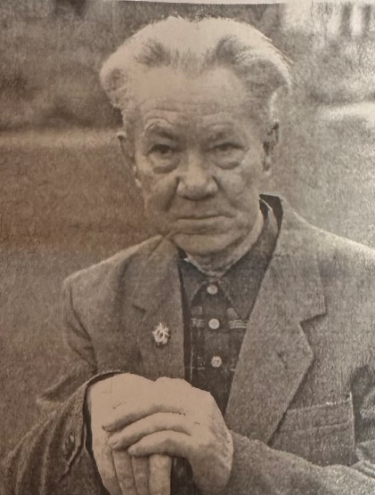

Крающкин
Дмитрий Андреевич
Осень 1944 года – призван на фронт, но получил отсрочку на полгода, так как ему было 17 лет.
8 мая 1945 года – вновь призван после отсрочки, обязал явиться
в военкомат 14 мая. По пути домой он узнало Победе.
Призвали в Сталинград в 46-й стрелковый запасной полк. Затем отправили на Дальний Восток. Там служил в 3-м батальоне 7 бригады 3-го Сталинградского гвардейского механизированного корпуса, в 9-м дивизионе бронепоездов.
Награжден медалью «За победу над Германией в Великой Отечественной войне», юбилейными медалями ко Дню Победы.

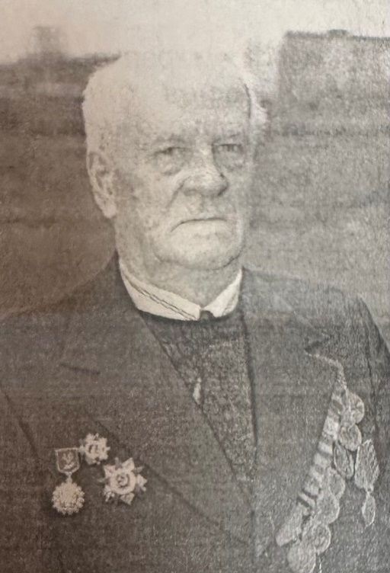

Ситников
Иван Алексеевич

Декабрь 1944 года – призван на фронт. Отправлен в авиационное училище, где он и встретил День Победы.
Воевал на 2-м Дальневосточном фронте воздушным стрелком на самолете
Ил-2 в составе 252-й штурмовой авиационной дивизии в Харбине.

Гусева
Наталья Владимировна
Род. в 1938 году в г. Невель Псковской области. В 1941 году город оккупировали немцы. Старшую сестру Веру угнали в Германию, пятнадцатилетняя сестра Люба ушла с отступающими войсками, а Наташа
с мамой осталась в городе. В оккупированном Невеле всех детей о 2 до 12 лет немцы забирали в госпиталь и брали у них кровь для своих раненых.
В 1943 году, когда советские войска подходили к городу, немцы собрали детей в последний раз. Каждому была введена инъекция с какой-либо инфекцией. Наташе досталась тропическая малярия. Потом - 6 лет дальнейшей борьбы за жизнь.
После войны Наташа окончила школу, техникум. 33 года проработала
в одном цехе на заводе «Светлана» в Ленинграде.
Затем переехала в п. Синявино-2.

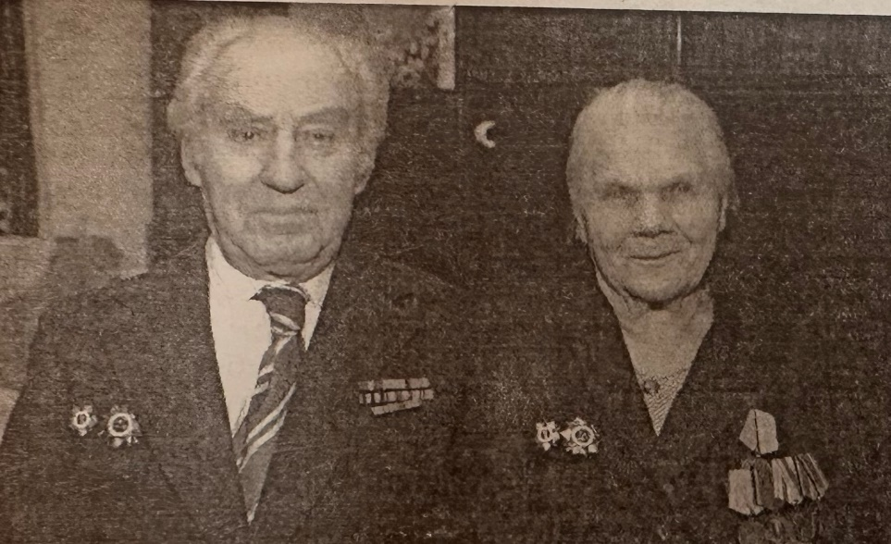

Мацук
Зинаида Васильевна и Владимир Григорьевич
Зинаида Васильевна первый год войны проработала на Ленинградском металлургическом заводе.
Июнь 1942 года – пошла на фронт. Всю войну прошла в составе 324-го стрелкового полка, была полевой медсестрой, потом хирургической сестрой.
Имеет боевые награды: медали «За отвагу» 2-й степени, «За оборону Кавказа», «За победу над Германией в Великой Отечественной войне», Орден Отечественной войны 2-й степени.
Владимир Григорьевич в июле 1941 года закончил фельдшерское медицинское училище. В августе 1941 года был ранен. После лечения снова вернулся на Южный фронт. Участвовал в освобождении Севастополя.
День Победы встретил в Прибалтике, под городом Елгава.
Награжден Орденом Красной звезды, Орденом Отечественной войны 2-й степени, медалью 2За боевые заслуги», «За оборону Кавказа», «За победу над Германией в Великой Отечественной войне», юбилейными медалями ко Дню Победы.
Владимир Григорьевич и Зинаида Владимировна познакомились в 1944 году. После окончания войны поженились.
С 1957 года проживают в Синявино.

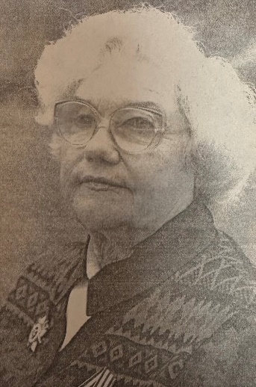

Снапковская (Морякина)
Мария Федоровна

Когда началась Великая Отечественная война, Марии Федоровне еще не было и 15 лет. Вместе с сестрами и братом она ушла в партизаны. Воевали в качестве партизан 264-го отряда 10-й Журавлической бригады в Рогачевском районе Белоруссии.
Награждена Орденом Отечественной войны, медалью «За победу над Германией в Великой Отечественной войне», «За доблестный труд в годы Великой Отечественной войны», в т.ч. юбилейными медалями ко Дню Победы и в честь «60 лет освобождения Республики Беларусь от немецко-фашистских захватчиков».

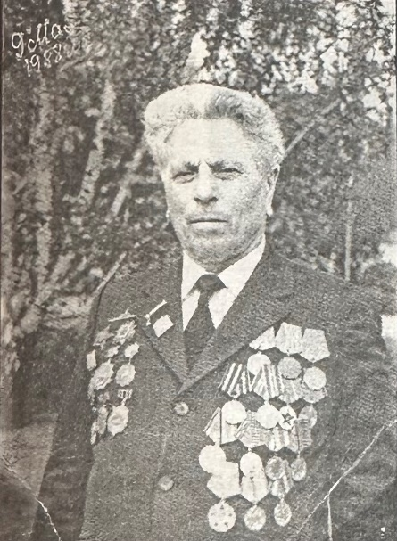
Згурский
Андрей Акимович
Род. 29 ноября 1920 года в с. Новоконстантиновка Приазовского района Запорожской области.
1940 год – призван на Балтийский флот, в учебный отряд подводного плавания им. С.М. Кирова в Ленинграде.
1942 год – 6-я бригада была передана в состав 45-й гвардейской дивизии. Згурский был первым наводчиком на противотанковом орудии.
В ходе операции по прорыву блокады Ленинграда получил тяжелое ранение обеих ног. 8 месяцев провел в 1-ом Военно-морском госпитале.
После госпиталя продолжил службу на флоте в г. Кронштадт, Балтийском Высшем подводном училище в Ленинграде, служил в Ленинградском Нахимовском училище помощником офицера-воспитателя, служил
на надводных кораблях Северного флота.
1967 год – уволен по выслуге лет.
Имеет боевые награды: Орден Красной Звезды, Орден Отечественной войны 1-й степени, 22 медали.

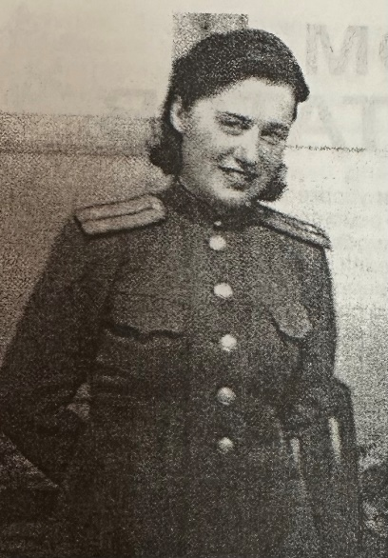

Судакова
Антонина Петровна

-ветеран войны, участница строительства «Дорога жизни». Антонина Петровна была командиром взвода 128-го отдельного дорожно-эксплуатационного батальона., который строил подъездную дорогу к Ладоге 8 км в длину и 10 м в ширину.
За боевые успехи награждена Орденом Отечественной войны II степени, медалями «За боевые заслуги», «За оборону Ленинграда», «За взятие Берлина».

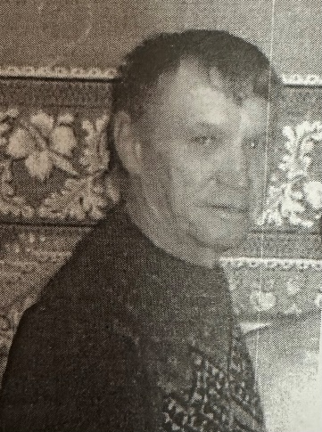
Назаренко
Александр Васильевич

Род. 14 января 1944 года в г. Чойболсан (Монголия) в семье военнослужащего.
1968 год – после окончания учебы в мединституте призван в Армию, направлен врачом в строительный батальон.
1972 -1974 года – проходил службу начальником хирургического отделения
на станции Джида в Бурятии.
1974 год – поступил в Военно-медицинскую академию, по окончании которой направлен для дальнейшей службы в Чехословакию. После направлен
в Приволжский военный округ, в Саратовскую область.
Написал рапорт с просьбой перевести его служить в Афганистан.
За время службы в Афганистане был награжден орденом «За храбрость», орденом «За службу Родине» III степени.
После Афганистана служил в Оренбурге, затем в Казани.
1994 год – уволен в запас. Работал хирургом в Кировской больнице и в Синявинской амбулатории.

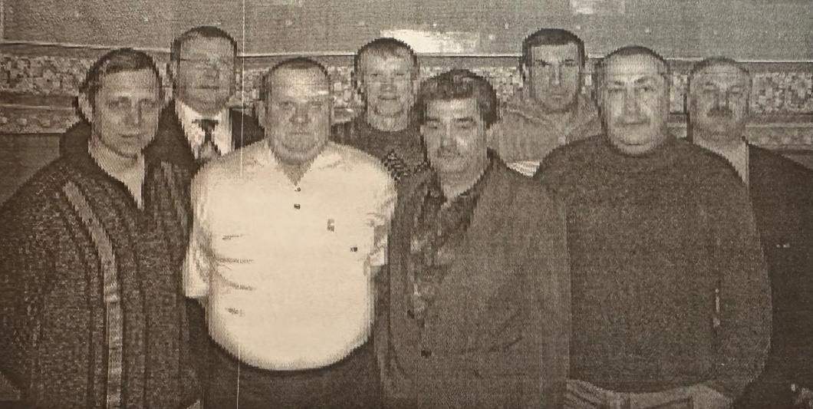
На фото (слева направо) ветераны войны в Афганистане Рашевский В.И., Глава МО Синявинское городское поселение Ефимов Ю.Л., Быков А.В., Назаренко А.В., Довгань М.В., Шипилов В.И., Маглели В.С., Глава администрации МО Синявинское городское поселение Фрунзе В.И.

